**Załącznik Nr 1 do ogłoszenia AZP.273.223.2018**

1. **Opis pomieszczenia laboratoryjnego**

Pomieszczenie laboratoryjne, w którym będzie zamontowana klimatyzacja znajduje się w pokoju 209 bud 82 NCBJ, na 2 piętrze. Wymiary pomieszczenia są pokazane na rysunkach poniżej.

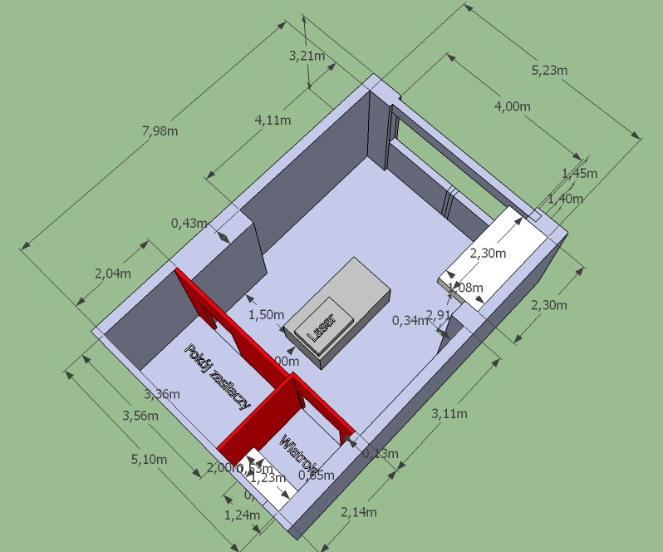

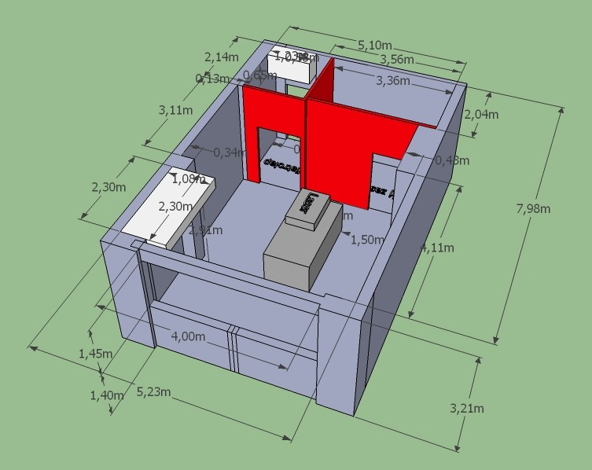

Kolorem czerwonym został zaznaczony podział pomieszczenia 209 na 3 obszary: wiatrołapu, pokoju zasilaczy oraz pomieszczenia laserowego, które należy wziąć pod uwagę przy montażu klimatyzacji. Wysokość pomieszczenia na rysunkach została określona do poziomu sufitu podwieszanego. Kolorem białym pokazano elementy niższe (wystające spod sufitu podwieszanego). Pod oknem, po obu jego stronach, znajdują cię grzejniki CO, o nieznanej emisji cieplnej, które należy uwzględnić jako element emisji ciepła w ofercie klimatyzacji. Grzejniki te można wyłączyć. Obszar wiatrołapu to projektowany obszar bez klimatyzacji. Zamawiający przewiduje montaż klimatyzacji tylko w pomieszczeniu lasera oraz pomieszczeniu zasilaczy. Szczegółowy rysunek załączony został w formacie PDF do tej specyfikacji

1. **Wymagania techniczne na klimatyzację**

W ofercie Wykonawca powinien zaoferować klimatyzację wewnętrzną wraz z montażem do następujących pomieszczeń:

* Pokój zasilaczy:
  + Klimatyzacja powinna utrzymywać nastawioną temperaturę z zakresu 19-25 oC przy maksymalnej emisji cieplnej urządzeń. Klimatyzacja będzie nastawiona na temperaturę 22 oC
  + Maksymalna emisja cieplna w pokoju zasilaczy:
    - 8000 BTU/h dla UPS
    - 5kW ciepła zasilacze laserowe
    - Dodatkowy bufor na inne urządzenia ok 2kW.
  + Wilgotność względna utrzymywana w zakresie 20-70% bez kondensacji pary wodnej
  + Sugerowane położenie klimatyzatora (pod sufitem podwieszanym, patrz K1 na rysunku poniżej). Wykonawca może zaproponować własne rozwiązanie, o ile nie ograniczy to powierzchni przy podłodze, nie wpłynie na oświetlenie L2 lub nawiewnik N1 oraz zagwarantuje resztę wymaganych parametrów
  + Element zewnętrzny klimatyzacji powinien pracować bez przerwy niezależnie od warunków klimatycznych charakterystycznych dla punktu montażu (jednostka zewnętrzna na parterze budynku). Wykonawca powinien uwzględnić warunki środowiskowe panujące na zewnątrz budynku w miejscu montażu (m.in. niskie temperatury zimą i wysokie latem w NCBJ Otwock-Świerk), gwarantując nieprzerwane działanie instalacji z uwzględnieniem wyżej wymienionych wymagań (m.in. wydajność chłodzenia w pomieszczeniu zasilaczy w zadanym zakresie temperatur)
* Pokój lasera:
  + Klimatyzacja powinna utrzymywać nastawioną temperaturę z zakresu 19-25 oC z stabilizacją nastawionej temperatury ±1 oC (fluktuacja temperatury w centralnej części laboratorium nie może przekroczyć +/-1 oC od temperatury nastawionej np. 23 oC). Stabilizacja powinna być zapewniona przy maksymalnej emisji cieplnej opisanej poniżej.
  + Klimatyzacja powinna utrzymywać wilgotność względną w zakresie 20-70% bez kondensacji pary wodnej, ze stabilizacją wyznaczonej wilgotności w zakresie of ±10 %.
  + Maksymalna emisja cieplna w pokoju lasera:
    - 2kW od elementów elektronicznych i komputerów
    - 3kW od pomp próżniowych
    - 3 osoby obsługi.
  + Klimatyzacja nie powinna prowadzić nawiewu powietrza bezpośrednio na stół optyczny i laser, który jest umieszczony centralnie w pokoju lasera. Ew. nawiew stabilizujący temperaturę/wilgotność powinien być prowadzony na ściany/okno pokoju lasera
  + Klimatyzacja powinna być wyposażona w filtr HEPA eliminujący kurz i pył klasy H14 lub lepszy zgodnie z normą PN EN 1822:2009 z zastosowaniem filtra wstępnego.
  + Sugerowane położenie klimatyzatora: kasetonowe w suficie podwieszanym nad stołem laserowym z nawiewami skierowanymi poza stół laserowy (patrz K2 na rysunku poniżej). Wykonawca może zaproponować własne rozwiązanie, o ile uwzględni oświetlenie w suficie podwieszanym L3-L6, czujniki dymu Cz1-2 oraz zagwarantuje resztę wymaganych parametrów.
  + Element zewnętrzny klimatyzacji powinien pracować bez przerwy niezależnie od warunków klimatycznych charakterystycznych dla punktu montażu (jednostka zewnętrzna na parterze budynku). Wykonawca powinien uwzględnić warunki środowiskowe panujące na zewnątrz budynku w miejscu montażu (m.in. niskie temperatury zimą i wysokie latem w NCBJ Otwock-Świerk), gwarantując nieprzerwane działanie instalacji z uwzględnieniem wyżej wymienionych wymagań (m.in. stabilizację zadanej temperatury w pomieszczeniu lasera).

Zewnętrzne elementy klimatyzacji powinny być zamontowane na parterze pod/obok okna pokoju nr 209. Wykonawca w ofercie powinien określić zapotrzebowanie elektryczne na wszystkie jednostki (wewnętrzne i zewnętrzne) oraz dogodny punkt podłączenia do instalacji elektrycznej (parter koło jednostek zewnętrznych i pokój 209). Zamawiający na wniosek Wykonawcy może pokazać pomieszczenie i budynek oraz udostępnić plik CAD z opisem wnętrza pomieszczenia 209.

**K1**

**K2**

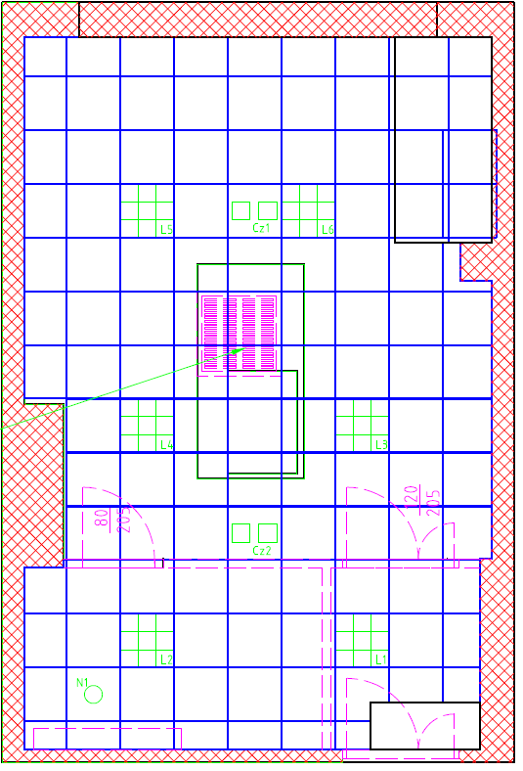

1. **Wymagania** 
   1. Oferowane urządzenia muszą posiadać znak CE.
   2. Wykonawca udzieli gwarancji na przedmiot zamówienia na okres minimum 24 miesiące,
   3. Oferta powinna zawierać wszelakie wymagania elektryczne dotyczące instalacji oferowanej klimatyzacji
   4. Cena oferty powinna obejmować w okresie gwarancji przeglądy klimatyzacji oraz wymianę filtrów w razie potrzeby. Wymaga się by przeglądy klimatyzacji odbywały się raz w roku, z tym, że ostatni przegląd klimatyzacji musi być wykonany przed upływem okresu gwarancji.
   5. Szkolenie z obsługi klimatyzatorów.